- Python安装
https://zhuanlan.zhihu.com/p/104502997
- 第三方库安装
在项目目录打开命令行窗口（win10及以下在项目目录按住shift，然后点击鼠标右键， 点击在此打开powershell窗口选项，win11直接右键选择在此打开终端），
执行命令：pip install -r requirements.txt

如果下载缓慢，请更换pip的镜像为国内的源
打开命令行,执行以下两条命令
更新pip：
python -m pip install -i https://pypi.tuna.tsinghua.edu.cn/simple --upgrade pip
设置镜像源为清华源：
pip config set global.index-url https://pypi.tuna.tsinghua.edu.cn/simple
- 关于配置文件config.py的编辑
可以使用相应的ide打开修改，也可以使用记事本方式打开修改

- 获取cookie
cookie一般不需要频繁获取，如果提示cookie失效，请按照以下流程更新cookie
https://www.tianyancha.com/relation
打开以上地址，使用vip账号登录，

右键弹出菜单，找到 检查 选项，点击进入控制台（或按f12直接进入）
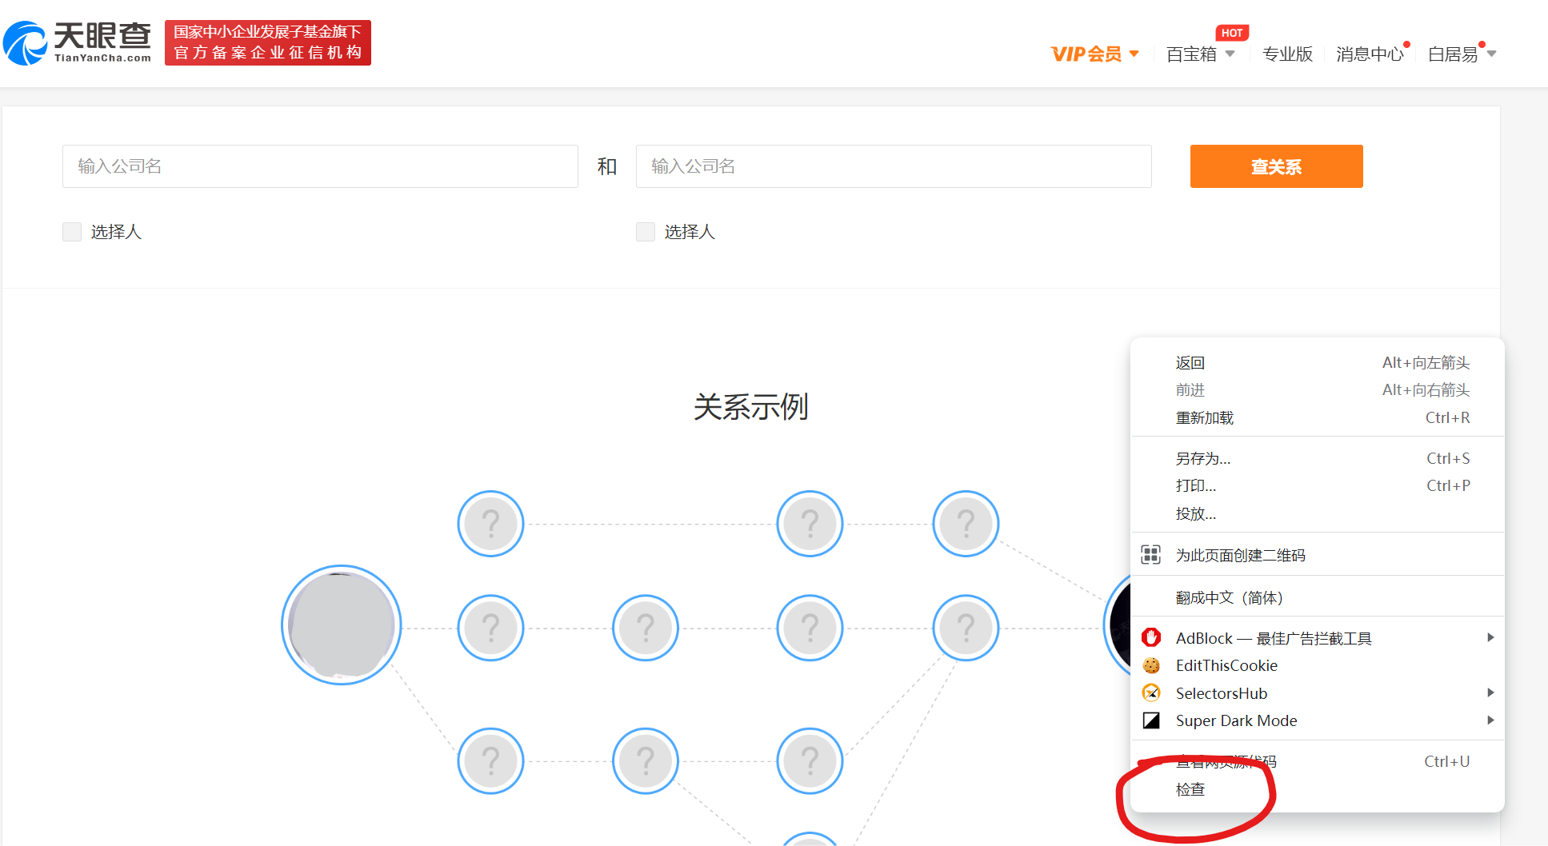

点击 应用 （英文界面是application）
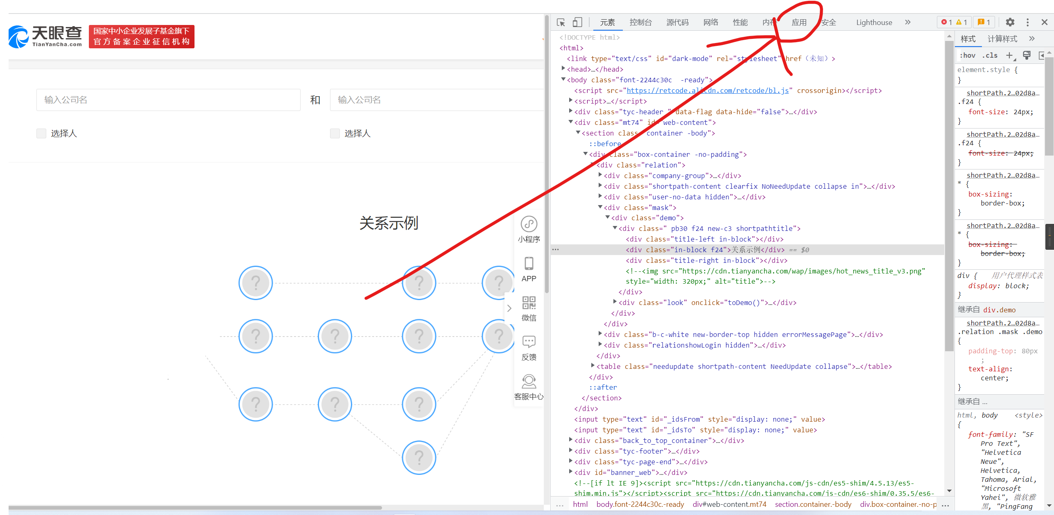

点击cookies ，复制TYCID与auth_token的值
